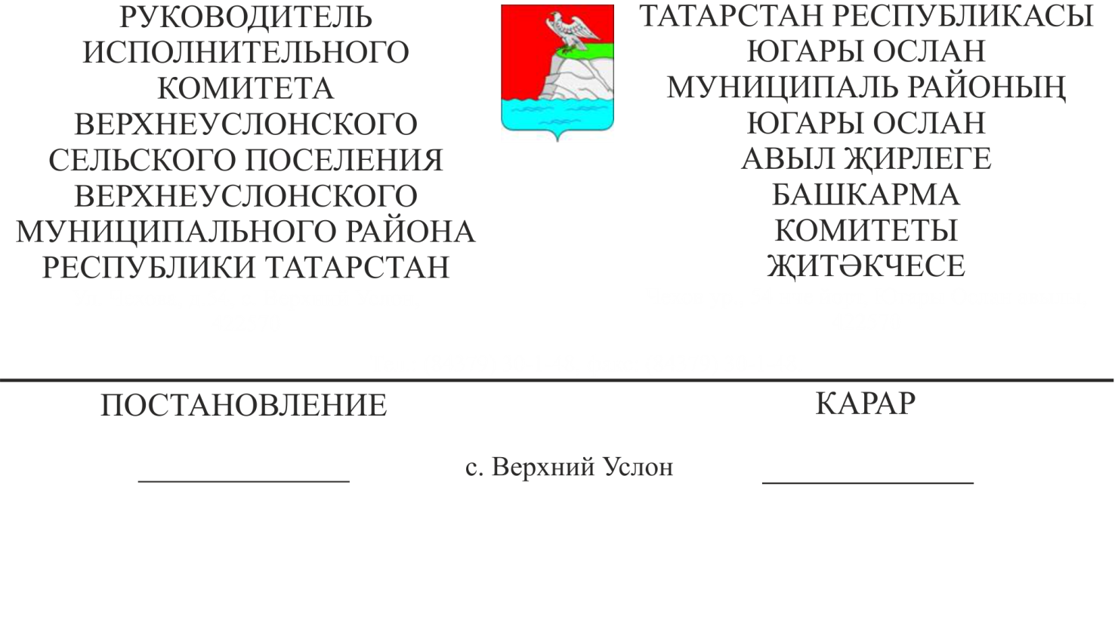
23.10.2017 № 15
Югары Ослан муниципаль районы Югары Ослан авыл җирлеге бюджетыннан физик затларга - товар, эшләр, хезмәт күрсәтүләр җитештерүчеләргә сөт җитештерү һәм сату буенча шәхси ярдәмче хуҗалыкларда чыгымнар өлешен каплауга ярдәм күрсәтүчеләргә субсидияләр бирү тәртибен раслау турында

Россия Федерациясе Бюджет кодексының 78 ст., Югары Ослан муниципаль районы Югары Ослан авыл җирлеге Уставы нигезендә,
КАРАР БИРӘМ:
- Югары Ослан муниципаль районы Югары Ослан авыл җирлеге бюджетыннан физик затларга - шәхси ярдәмче хуҗалыкларда сөт җитештерү һәм сату чыгымнарын каплауга товарлар, эшләр, хезмәт күрсәтүләр җитештерүчеләргә субсидияләр бирү тәртибен әлеге Карарга 1 нче кушымта нигезендә расларга.
- Әлеге карарны Татарстан Республикасы хокукый мәгълүматының рәсми порталында, Югары Ослан муниципаль районының рәсми сайтында, җирлекнең мәгълүмат стендларында урнаштырырга.

3. Әлеге карарның үтәлешен тикшереп торуны үз өстемдә калдырам.

Югары Ослан муниципаль районының
Югары Ослан авыл җирлеге Башкарма комитеты җитәкчесе Д.В. Котков

Югары Ослан муниципаль районы
Югары Ослан авыл җирлеге
Башкарма комитеты җитәкчесенең
2017елның «23» октябрендәге
15 номерлы карарына
1 нче кушымта

ЮГАРЫ ОСЛАН АВЫЛ ҖИРЛЕГЕ БЮДЖЕТЫННАН ФИЗИК ЗАТЛАРГА - ШӘХСИ ЯРДӘМЧЕ ХУҖАЛЫКЛАРДА СӨТ ҖИТЕШТЕРҮЧЕЛӘРГӘ СУБСИДИЯЛӘР БИРҮ ТӘРТИБЕ

- Гомуми нигезләмәләр

1.1. Әлеге Тәртип Россия Федерациясе Бюджет кодексының 78 статьясы нигезендә эшләнгән һәм Югары Ослан муниципаль районы Югары Ослан авыл җирлеге бюджетыннан сөт җитештерүчеләргә (алга таба - физик зат) шәхси ярдәмче хуҗалыкларга субсидияләр бирү процедурасын билгели.
Субсидия бирүнең максаты-шәхси ярдәмче хуҗалыкта сыерларның баш санын, бозауларны һәм сөт җитештерүне саклап калу.
  - Югары Ослан авыл җирлеге Советы карары белән Югары Ослан авыл җирлеге Советының бюджет ассигнованиеләре һәм бюджет йөкләмәләре лимитлары чикләрендә, агымдагы финанс елына Югары Ослан муниципаль районы Югары Ослан авыл җирлеге бюджетының җыелма бюджет язмасында бюджет чыгымнары классификациясенең тиешле кодлары буенча бюджет ассигнованиеләре һәм лимитлары чикләрендә, физик затларга субсидия бирү Югары Ослан авыл җирлеге бюджеты акчалары исәбеннән гамәлгә ашырыла.
  - Субсидияләр бирүгә җибәрелә торган бюджет акчаларының төп бүлүчесе - Югары Ослан авыл җирлеге башкарма комитеты (алга таба - башкарма комитет).

- Субсидия алу хокукына ия физик затларны сайлап алу критерийлары
2.1.Югары Ослан авыл җирлеге бюджетыннан субсидияләр алу хокукына ия физик затларны сайлап алу критерийлары түбәндәгеләр:
- шәхси ярдәмче хуҗалыкта (алга таба - ШЯХ) 3 һәм аннан да күбрәк сыер асраучы физик зат;
- физик затның салымнар һәм башка мәҗбүри түләүләр буенча срогы чыккан бурычы булмау;
- физик затның Югары Ослан муниципаль районының Югары Ослан авыл җирлеге кире кайтару нигезендә бирелгән бюджеты акчалары буенча срогы чыккан бурычы булмау;
- Физик зат әлеге Тәртип мәгълүматларына ярашлы рәвештә Югары Ослан авыл җирлеге бюджетыннан, башка норматив хокукый актлар яки муниципаль хокукый актлар нигезендә шул ук максатларга акча алмаган.
2.2. Субсидия әлеге Тәртипнең 2.1 п. күрсәтелгән таләпләргә туры килә торган физик затка 20000 сум күләмендә бирелә.

3. Субсидияләр бирү шартлары һәм тәртибе

3.1. Субсидияләр индивидуаль саву аппаратлары сатып алуга йә чыгымнарны каплау максатларында түләүсез һәм кире кайтарылмый торган нигездә бирелә.
3.2.Субсидия алу өчен, физик затны Югары Ослан авыл җирлеге башкарма комитетына түбәндәге документлар тапшыра:
- субсидияне ирекле рәвештә бирү турында гариза;
- Ф.И.О. күрсәтелгән паспорт күчермәсен һәм яшәү урыны турында белешмәләр;
- субсидия алучы исеменнән гамәлләрне башкару өчен затның вәкаләтләрен раслый торган документ (башкарма комитетка субсидияләр алучы вәкиленең ышанычнамә буенча мөрәҗәгать иткән очракта)
- салым органында салым түләүче сыйфатында салым исәбенә куелу турында таныклык;
банк реквизитлары;
- салым яисә башка мәҗбүри түләүләр буенча, шулай ук Югары Ослан муниципаль районы Югары Ослан авыл җирлегенең заявка биргән айның 1 числосына кайтарып бирү нигезендә бирелгән бюджет акчалары буенча срогы чыккан бурыч булмавын раслый торган документлар;
- индивидуаль саву аппаратын сатып алуга чыгымнарны каплау турында гариза белән мөрәҗәгать иткән очракта, индивидуаль саву аппаратын сатып алуга чыгымнарны раслый торган документ.
3.3. Югары Ослан авыл җирлеге башкарма комитеты әлеге Тәртиптә билгеләнгән кушымта итеп бирелгән документлар белән гариза теркәлгән вакыттан алып 5 эш көне эчендә субсидия алу хокукына ия дәгъвачыларны сайлау комиссиясен (алга таба - комиссия) төзи.
Комиссия башкарма комитет карары белән төзелә, аның белән шулай ук әлеге комиссиянең торышы һәм составы раслана. Комиссия составына Югары Ослан муниципаль районы Югары Ослан авыл җирлеге башкарма комитеты җитәкчесе, авыл җирлеге башкарма комитетының башка хезмәткәрләре, авыл җирлеге депутатлары, иҗтимагый оешмалар вәкилләре керә.
3.4. Комиссия аны төзегән вакыттан алып 5 эш көне эчендә кергән документларны карый һәм субсидия бирү турында карар чыгара, йә, сәбәпләрне күрсәтеп, субсидия бирүдән баш тарту турында карар чыгара. Комиссия карары комиссия әгъзаларының гомуми саныннан күпчелек тавыш белән кабул ителә һәм комиссия бәяләмәсе рәвешендә рәсмиләштерелә.
3.5. Комиссиянең уңай бәяләмәсен алган очракта, ул чыгарылганнан соң 3 эш көне эчендә Башкарма комитет субсидия бирү турында Карар чыгара. Башкарма комитетның субсидия бирү турындагы карары басылып чыкканнан соң, 3 эш көне эчендә Югары Ослан авыл җирлеге башкарма комитеты белән физик зат арасында субсидия бирү турында Килешү төзелә.
3.6. Субсидия бирүдән баш тарту турындагы карар түбәндәге очракларда кабул ителә:
1) ялган һәм дөрес булмаган белешмәләр турында хәбәрләр;
2) кирәкле документларның тулы булмаган исемлеген бирү;
3) әлеге Нигезләмәдә билгеләнгән сайлап алу критерийларына туры килмәү.
Субсидия бирүдән баш тарту турында кабул ителгән карар турында башкарма комитет мөрәҗәгать итүчегә почта белән баш тарту турында карар күчермәсен җибәрү юлы белән кабул ителгән вакыттан алып 3 эш көне эчендә хәбәр итә.

4. Субсидия бирү турында килешү төзү тәртибе һәм шартлары
4.1. Субсидия Югары Ослан авыл җирлеге башкарма комитетының субсидия бирү турындагы карары нигезендә Югары Ослан авыл җирлеге башкарма комитеты белән физик зат (субсидия алучы) арасында төзелгән килешү нигезендә бирелә, анда Россия Федерациясе, Татарстан Республикасы законнары һәм Югары Ослан авыл җирлегенең норматив хокукый актлары нигезендә түбәндәгеләр билгеләнергә тиеш:
1) субсидия күләме, сроклары, шулай ук аны бирүнең конкрет максаты;
2) бирелгән субсидия исәбеннән чыгымнарның кире кайтарылган очракта, субсидияне максатчан файдалану буенча физик затларның йөкләмәләре - товарлар сатып алуны, эшләрне башкаруны, хезмәтләр күрсәтүне раслау йөкләмәләре;
3) субсидия алучы тарафыннан билгеләнгән шартларны үтәү нәтиҗәләре турында хисап бирү рәвеше, сроклары һәм тәртибе;
4) максатчан билгеләнеше буенча файдаланылмаган субсидия акчаларының тулы суммасын кире кайтару буенча физик затның йөкләмәләре;
5) якларның килешү шартларын үтәмәве өчен җаваплылык.
4.2. Югары Ослан авыл җирлеге башкарма комитетының субсидия бирү турындагы карары басылып чыкканнан соң, субсидия алучы 3 эш көне дәвамында Югары Ослан авыл җирлеге башкарма комитетына субсидия бирү турындагы килешүне имзалау өчен мөмкин булган теләсә нинди юл белән чакырыла.
4.3. Төп бүлүче төзелгән килешү нигезендә бюджет ассигнованиеләре, бюджет йөкләмәләре лимитлары һәм финанслауның иң чик күләмнәре чикләрендә билгеләнгән тәртиптә килешүләр төзегән вакыттан алып 10 эш көне эчендә кредит оешмасында ачылган физик зат счетына субсидияләр күчерүне гамәлгә ашыра.

5. Хисап бирү тәртибе
5.1. Субсидия алучы төп бүлүчегә субсидияләр куллану турында килешү белән билгеләнгән тәртиптә финанс хисабы тапшыра.
5.2. Субсидиядән файдалану нәтиҗәләре буенча, бюджет акчаларын алучы киләсе елның 20 нче гыйнварына кадәр хисап елының 20 нче гыйнварына кадәр авыл җирлеге башкарма комитетына, бирелгән субсидияләрнең максатчан кулланылышын раслый торган документлар белән, җирлек бюджеты акчаларыннан файдалану турында хисап тапшыра.

6. Тикшереп торуны гамәлгә ашыру тәртибе
6.1. Баш күрсәтмә бирүче, Контроль-хисап палатасы физик затларның аларны алучылар тарафыннан субсидияләрдән файдалану шартларының, максатларының һәм тәртибенең үтәлешен мәҗбүри тикшерүне гамәлгә ашыра.
6.2. Субсидияләр алучы тикшерү үткәрү өчен тикшерүчеләргә җирлек бюджетыннан субсидияләр бирүгә бәйле барлык беренчел документларны тапшырырга тиеш.
6.3. Җирлек бюджетыннан субсидияләрне алучыларга бүлеп бирелгән субсидияләр максатчан характерга ия һәм башка максатларда файдаланыла алмый.
7.Субсидияләрне кайтару тәртибе һәм сроклары
7.1. Физик затка санап кителгән субсидияләр финанс елы дәвамында субсидия тулы күләмдә файдаланмаган очракта, шулай ук аларны биргәндә билгеләнгән шартларны бозган очракта, Югары Ослан авыл җирлеге бюджетына кайтарылырга тиеш.
7.2. Субсидия бирү шартлары бозылган очракта, бюджет акчаларын физик зат адресына баш бүлүче, хокук бозу ачыкланган вакыттан алып 3 эш көне эчендә, субсидияне кире кайтару турында хәбәрнамә җибәрә. ( алга таба - хәбәрнамә).
7.3. Физик зат хәбәрнамә алган вакыттан алып 1 ай эчендә тиешле керем коды буенча Югары Ослан авыл җирлеге бюджетына хәбәрнамәдә күрсәтелгән субсидия суммасын кире кайтарырга тиеш.
7.4. Субсидия тулысынча файдаланылмаган очракта, финанс елы дәвамында физик зат файдаланылмаган субсидияләрне Югары Ослан авыл җирлеге бюджетына агымдагы елның 25 декабреннән дә соңга калмыйча кайтара.
7.5. Субсидия билгеләнгән вакытта кайтарылмаган очракта, ул Югары Ослан авыл җирлеге бюджеты кеременә гамәлдәге кануннарда билгеләнгән тәртиптә алына.
7.6. Субсидияләрне кире кайтару Югары Ослан муниципаль районы Башкарма комитетының шәхси счетына субсидияләр алучылар тарафыннан Татарстан Республикасы Финанс министрлыгының Казначылык департаментының Территориаль бүлегендә ачылган Югары Ослан авыл җирлеге башкарма комитетының шәхси счетына күчерелү юлы белән башкарыла.

